จีน 6 วัน 3 คืน
ซุปตาร์...Panorama ฉงชิ่ง Epic อู่หลง
กำหนดการเดินทาง เดือนพฤษภาคม - ตุลาคม 2569
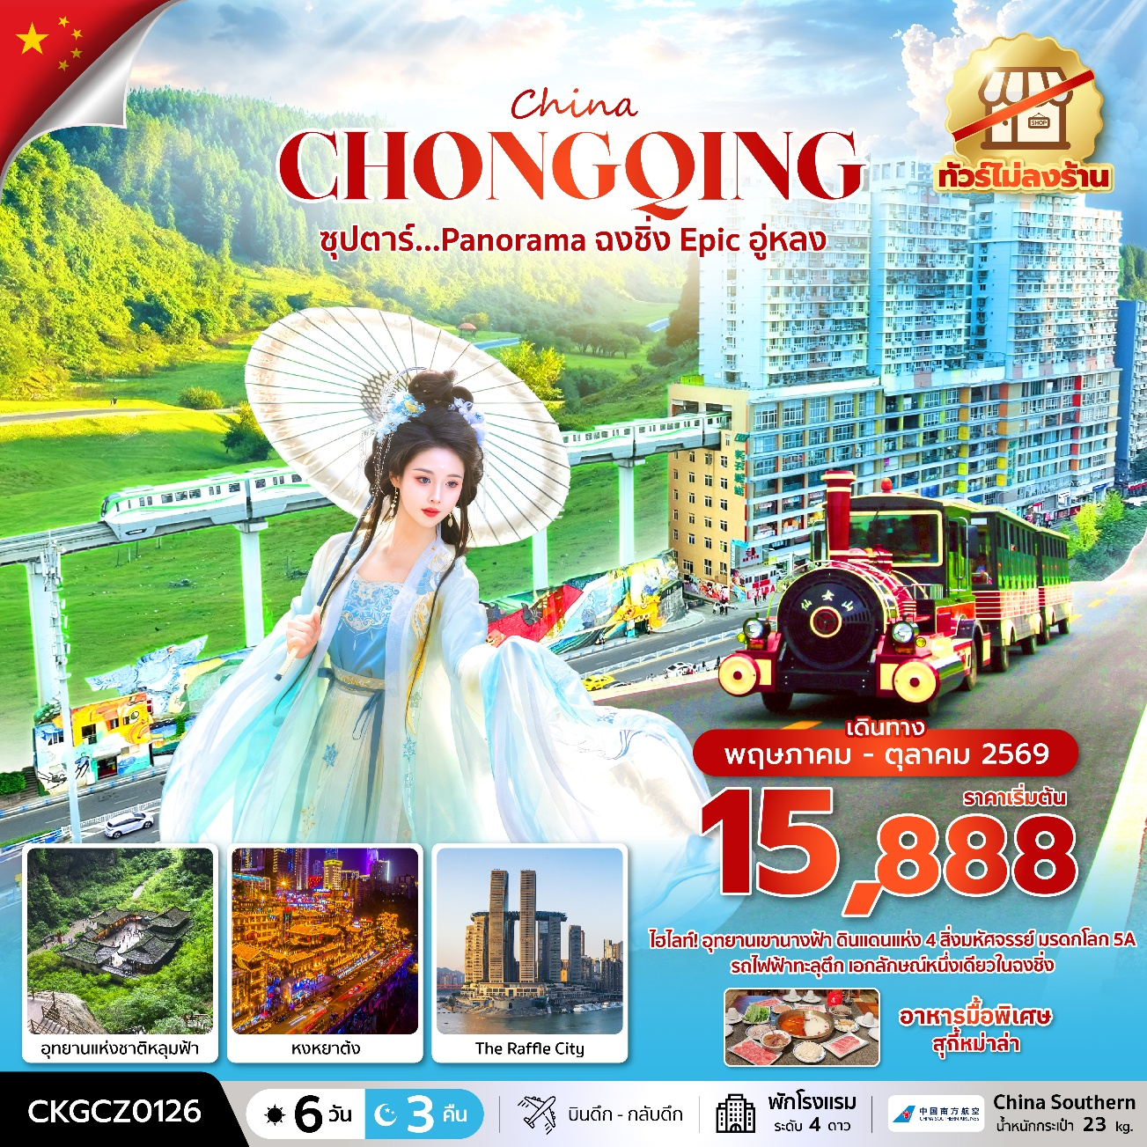
- อุทยานเขานางฟ้า ดินแดนแห่ง 4 สิ่งมหัศจรรย์ มรดกโลก5A
- รถไฟฟ้าทะลุตึก เอกลักษณ์หนึ่งเดียวในฉงชิ่ง
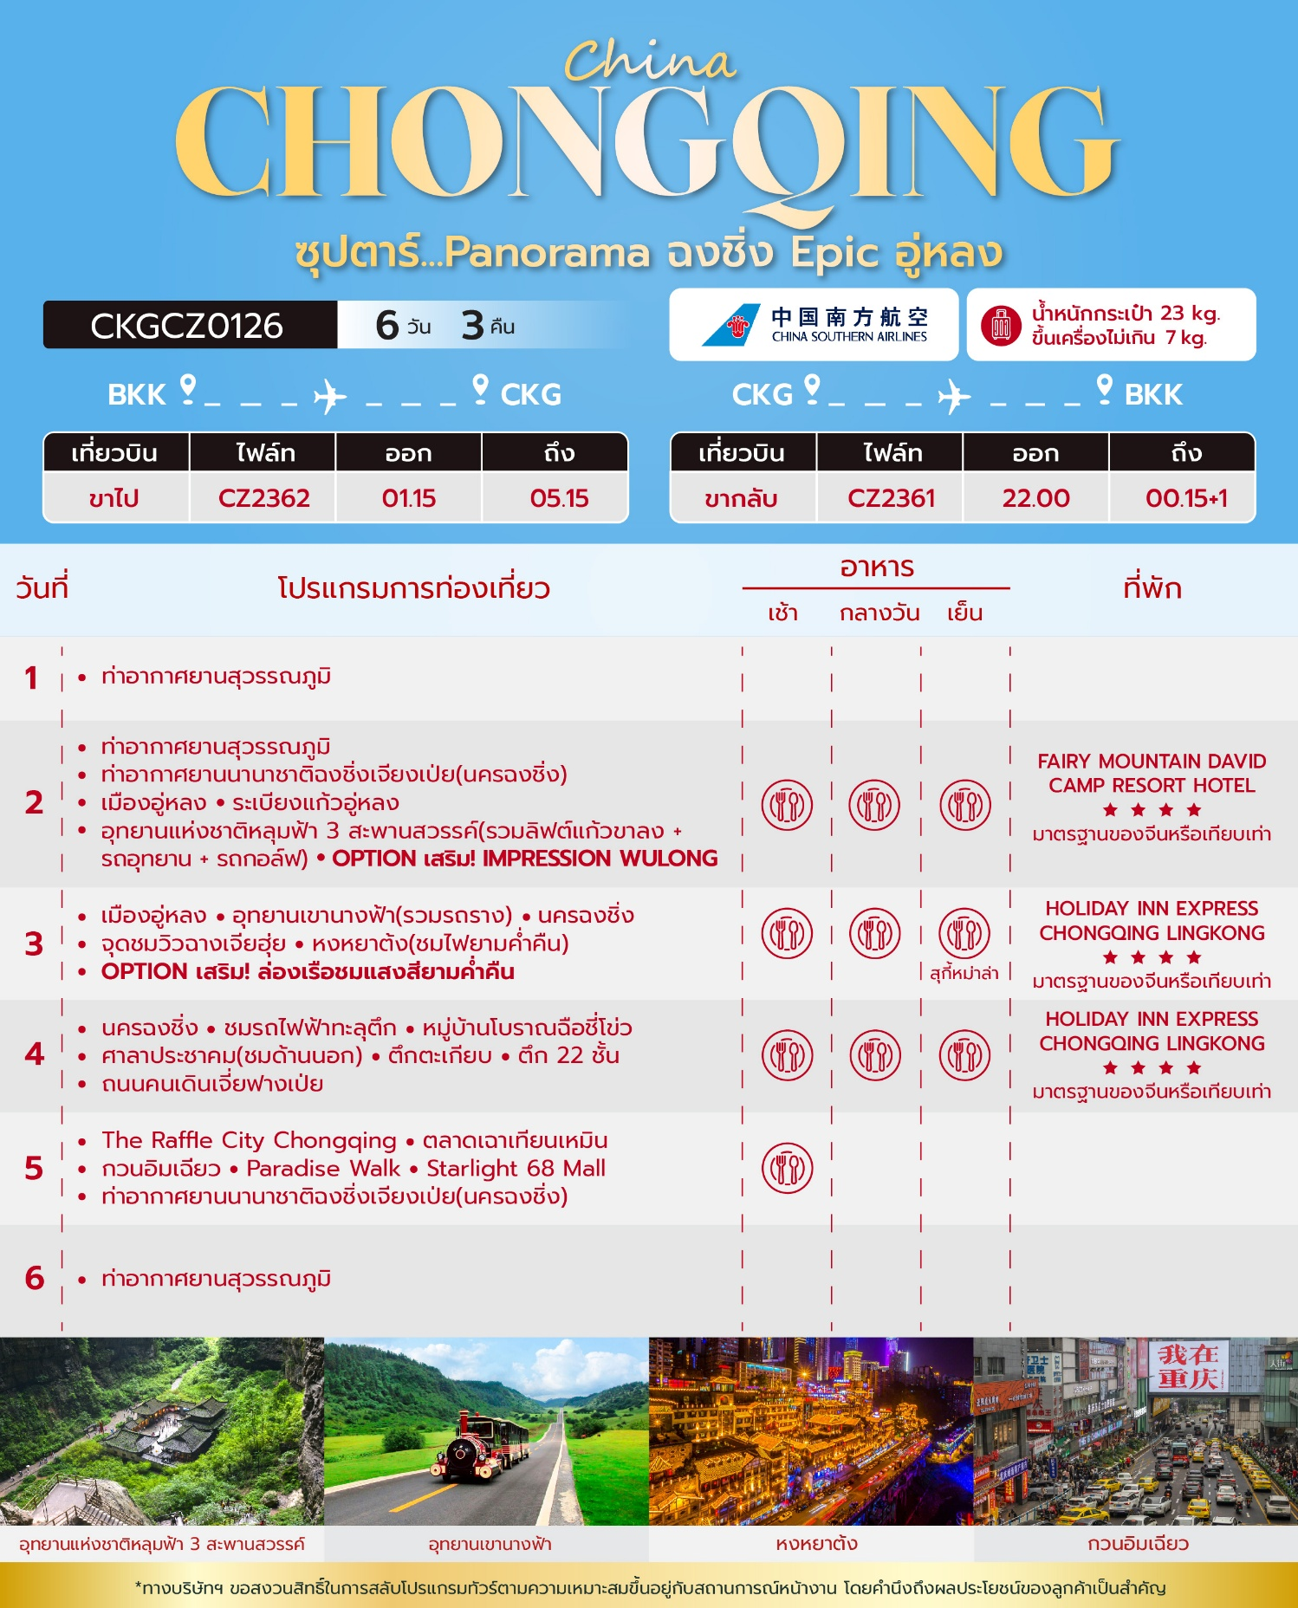
วันเดินทาง | ราคาผู้ใหญ่ / ราคาเด็ก | ราคาทัวร์ไม่รวม ตั๋วเครื่องบิน | พักเดี่ยว
18 – 23 พฤษภาคม 2569 | 16,888 | 11,888 | 3,000
20 – 25 พฤษภาคม 2569 | 16,888 | 11,888 | 3,000
22 – 27 พฤษภาคม 2569 | 16,888 | 11,888 | 3,000
24 – 29 พฤษภาคม 2569 | 16,888 | 11,888 | 3,000
03 – 08 มิถุนายน 2569 | 16,888 | 11,888 | 3,000
07 – 12 มิถุนายน 2569 | 16,888 | 11,888 | 3,000
13 – 18 มิถุนายน 2569 | 16,888 | 11,888 | 3,000
15 – 20 มิถุนายน 2569 | 15,888 | 10,888 | 3,000
17 – 22 มิถุนายน 2569 | 16,888 | 11,888 | 3,000
31 สิงหาคม – 05 กันยายน 2569 | 17,888 | 12,888 | 3,000
06 – 11 กันยายน 2569 | 17,888 | 12,888 | 3,000
08 – 13 กันยายน 2569 | 17,888 | 12,888 | 3,000
14 – 19 กันยายน 2569 | 17,888 | 12,888 | 3,000
04 – 09 ตุลาคม 2569 | 17,888 | 12,888 | 3,000
ราคาไม่รวมค่าทิปมัคคุเทศก์ท้องถิ่น คนขับรถท้องถิ่น
ตามธรรมเนียม ท่านละ 1,500 บาท/ท่าน/ทริป (ยกเว้นเด็กต่ำกว่า 2 ขวบ)
สำหรับหัวหน้าทัวร์จากเมืองไทย (ตามความพึงพอใจในการบริการ)
ราคาเด็กอายุต่ำกว่า 2 ปี (INFANT) ราคา 5,000 บาท / ท่าน
"อัตราภาษีน้ำมันและสนามบิน ณ วันที่ 19 มี.ค. 2569 (อาจมีการเปลี่ยนแปลงตามประกาศสายการบิน)"

วันแรก ท่าอากาศยานสุวรรณภูมิ

21.30 น. สมาชิกทุกท่านพร้อมกัน ณ ท่าอากาศยานสุวรรณภูมิ ชั้น 4 ประตู 10 เคาน์เตอร์ W ก่อนนำท่านไปเช็คอินที่เคาน์เตอร์สายการบิน CHINA SOUTHERN AIRLINES (CZ) โดยมีหัวหน้าทัวร์และเจ้าหน้าที่ส่งทัวร์ คอยต้อนรับและแจกเอกสารการเดินทาง จากนั้นนำท่านเช็คอินและโหลดสัมภาระ
วันที่สอง ท่าอากาศยานสุวรรณภูมิ – ท่าอากาศยานนานาชาติฉงชิ่งเจียงเป่ย(นครฉงชิ่ง) - เมืองอู่หลง -
ระเบียงแก้วอู่หลง - อุทยานแห่งชาติหลุมฟ้า 3 สะพานสวรรค์(รวมลิฟต์แก้วขาลง+รถอุทยาน+รถกอล์ฟ)
OPTION TOUR : IMPRESSION WULONG

01.15 น. ออกเดินทางสู่ นครฉงชิ่ง โดยสายการบิน CHINA SOUTHERN AIRLINES (CZ) เที่ยวบินที่ CZ2362 (ไม่มีอาหารบริการบนเครื่อง)
ก่อนจะทำการออกตั๋วเครื่องบินภายในประเทศ
กรุณาเช็คไฟล์ทบินคอนเฟิร์มกับเจ้าหน้าที่ของบริษัททุกครั้ง
05.15 น. เดินทางถึง ท่าอากาศยานนานาชาติฉงชิ่งเจียงเป่ย (นครฉงชิ่ง) นครฉงชิ่ง 1 ใน 4 นครที่อยู่ภายใต้การบริหารโดยตรงของรัฐบาลกลางของประเทศจีน ผ่านพิธีตรวจคนเข้าเมืองและศุลกากรเรียบร้อยแล้วนำท่านรับสัมภาระ (เวลาท้องถิ่นจีนเร็วกว่าเวลาประเทศไทย 1 ชั่วโมง)
เช้า บริการอาหารเช้า ณ ภัตตาคารอาหารพื้นเมือง
นำท่านเดินทางสู่ เมืองอู่หลง (WULONG) ตั้งอยู่ทางทิศตะวันออกเฉียงใต้ของนครฉงชิ่ง เป็นเมืองที่อยู่ท่ามกลางหุบเขาโอบล้อมด้วยภูเขาสูง ทำให้เมืองนี้มีป่าไม้และพื้นที่สีเขียวเยอะและอากาศดี มีแม่น้ำอู่เจียงไหลตัดผ่านกลางเมือง เมืองอู่หลงอยู่ห่างจากนครฉงชิ่งประมาณ 170 กิโลเมตร ถนนเป็นทางด่วนพิเศษตลอดเส้นทาง ท่านสามารถชมวิวทิวทัศน์ที่สวยงามได้ตลอดสองข้างทาง (ใช้เวลาเดินทางประมาณ 3 ชั่วโมง)
กลางวัน บริการอาหารกลางวัน ณ ภัตตาคารอาหารพื้นเมือง
บ่าย นำท่านตื่นตาตื่นใจกับการชมทัศนียภาพของอุทยานฯ ณ ระเบียงแก้วอู่หลง (Wulong Glass Bridges) จุดท่องเที่ยวแห่งใหม่ล่าสุดของอุทยานฯ ซึ่งตั้งอยู่บนหน้าผาสูงจากระดับน้ำทะเล 1,200 เมตร ยื่นออกไปจากขอบหน้าผา 11 เมตร มีความกว้าง 26 เมตร ออกแบบโดยผู้เชี่ยวชาญทั้งในประเทศจีนและต่างประเทศ เป็นระเบียงกระจกชมวิวที่ใหญ่ที่สุดในเอเชีย ให้ท่านได้ชื่นชมทัศนียภาพโดยรอบ และด้านล่างที่สามารถมองทะลุไปยังก้นหุบเขา
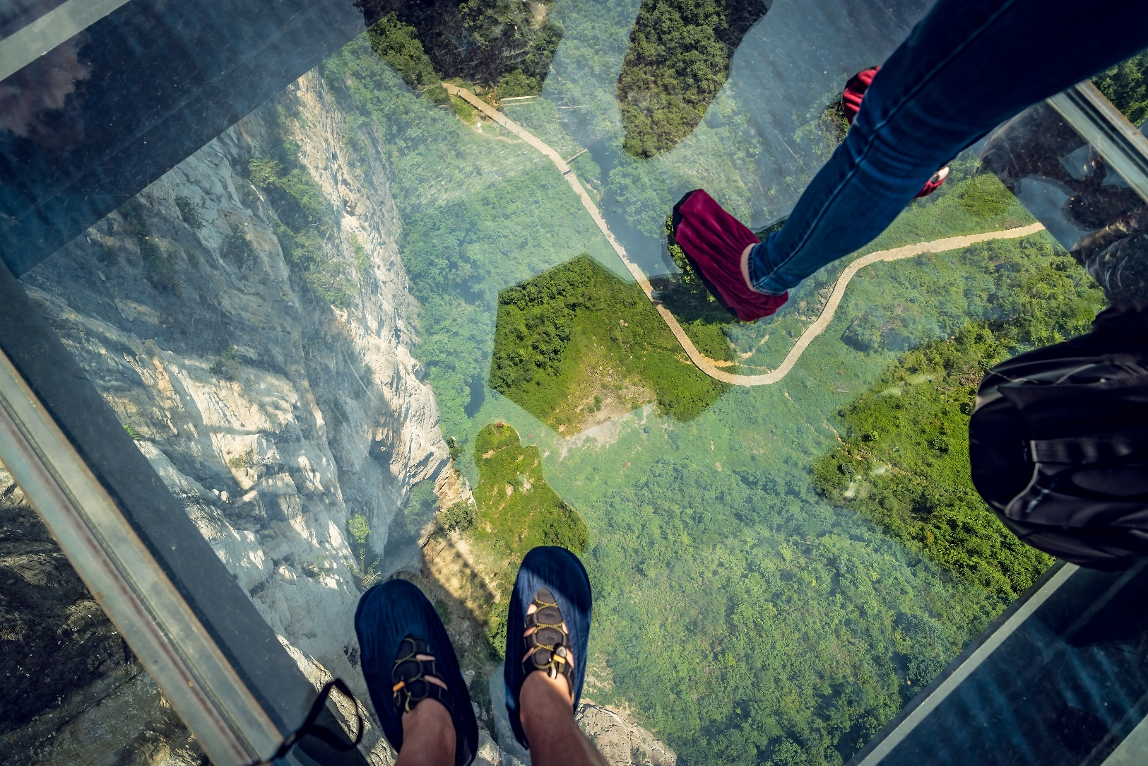
จากนั้นนำท่านเดินทางสู่ อุทยานแห่งชาติหลุมฟ้า 3 สะพานสวรรค์ (Three Natural Bridges) หรือ “เทียนเซิงซ่านเฉียว” ซึ่งถือว่าเป็นมรดกโลกทางธรรมชาติระดับ 5A ที่มีความสวยงามมากที่สุดในเมืองอู่หลง ตั้งอยู่ห่างจากเมืองอู่หลงประมาณ 18 กิโลเมตร เกิดจากการยุบตัวของเปลือกโลก ทำให้เกิดเป็นบ่อหลุมขนาดใหญ่ที่ลึกประมาณ 300-500 เมตร และมีบางส่วนเป็นโพรงทะลุเหมือนกับสะพานทอดข้ามระหว่างภูเขา (รวมลิฟท์แก้วลง+รถอุทยาน+รถกอล์ฟ)
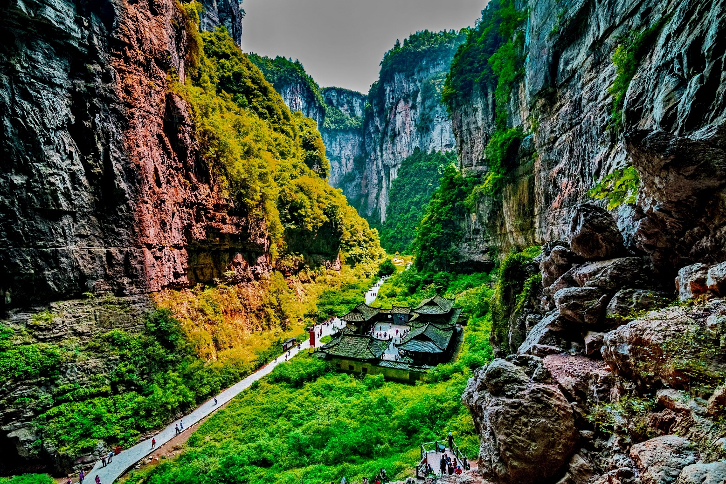
เย็น บริการอาหารเย็น ณ ภัตตาคารอาหารพื้นเมือง

ท่านสามารถซื้อทัวร์เสริม (โดยสอบถามรายละเอียดเพิ่มเติมได้ที่ไกด์ท้องถิ่น)
OPTION TOUR
IMPRESSION WULONG ผลงานของผู้กำกับจางอวี้โหมว (ราคา 300 RMB/ท่าน)
หมายเหตุ : ราคาทัวร์นี้ยังไม่รวมค่าบริการ OPTION TOUR ทางบริษัทขอสงวนสิทธิ์ขั้นต่ำ 8 ท่านขึ้นไป หรืออาจมีการนำเสนอทางเลือกอื่นๆเพิ่มเติม ทั้งนี้ จะเป็นไปตามดุลยพินิจของไกด์ท้องถิ่น หากท่านใดสนใจ สามารถสอบถามกับทางหัวหน้าทัวร์หรือไกด์ท้องถิ่นอีกครั้ง

สำหรับลูกค้าที่ไม่ได้เลือกซื้อโปรแกรมเสริม “Impression Wulong”
หัวหน้าทัวร์หรือไกด์ท้องถิ่นจะนำท่านเดินทางกลับสู่โรงแรม เพื่อพักผ่อนตามอัธยาศัย

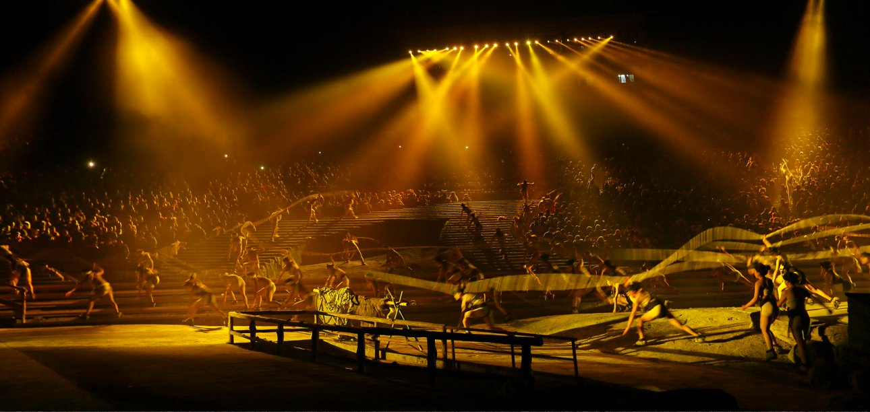
จากนั้นนำท่านเดินทางสู่ โรงแรมที่พัก
ที่พัก FAIRY MOUNTAIN DAVID CAMP RESORT HOTEL ระดับ 4 ดาวมาตรฐานจีน หรือเทียบเท่า

วันที่สาม เมืองอู่หลง – อุทยานเขานางฟ้า(รวมรถราง) - นครฉงชิ่ง - จุดชมวิวฉางเจียฮุ่ย -
หงหยาต้ง(ชมไฟยามค่ำคืน)
OPTION TOUR : ล่องเรือชมแสงสียามค่ำคืน

เช้า บริการอาหารเช้า ณ ห้องอาหารของโรงแรม
นำทุกท่านเดินทางสู่ อุทยานเขานางฟ้า (Fairy Maiden Mountain) ตั้งอยู่ทางตอนเหนือของแม่น้ำอูเจียง ระดับความสูง 1,900 เมตรจากระดับน้ำทะเล มียอดเขาสูงที่ 2,033 เมตร อุทยานท่องเที่ยวทางธรรมชาติของเมืองอู่หลงที่ถือว่าอยู่ในระดับ 5A ของประเทศจีน ที่อุทยานแห่งนี้ได้รับการกล่าวขานว่าเป็นอุทยานที่มีชื่อเสียงในเรื่องของความสวยงามทางธรรมชาติ สามารถท่องเที่ยวได้ทั้งปี เนื่องจากในแต่ละฤดูก็จะมีความสวยงามแตกต่างกันออกไป ได้รับการขนานนามว่า “ดินแดนแห่ง 4 สิ่งมหัศจรรย์” ได้แก่ มีป่าไม้หนาแน่น มียอดเขาประหลาด มีทุ่งหญ้าเลี้ยงสัตว์ และมีลานหิมะในฤดูหนาว (รวมรถราง)
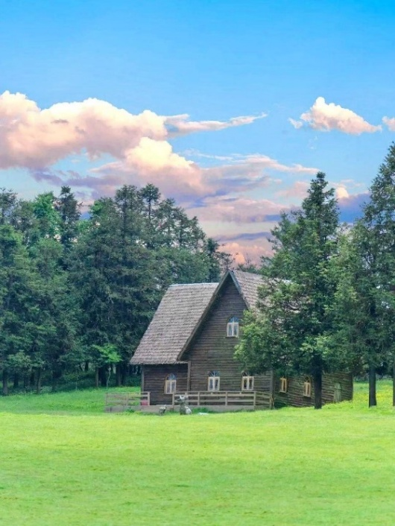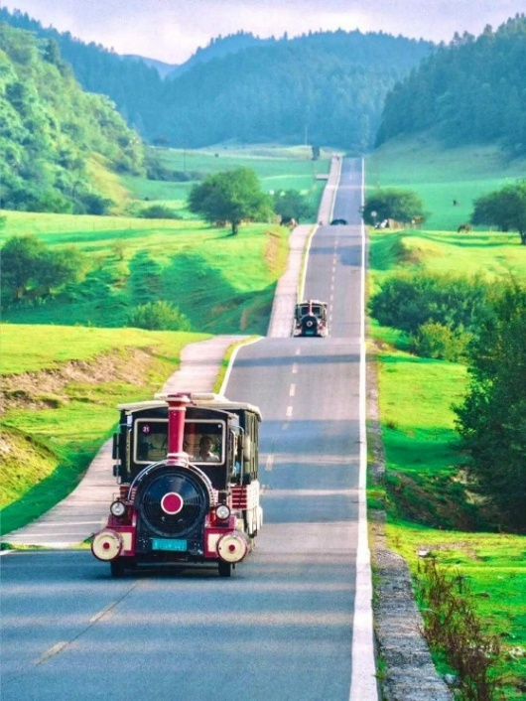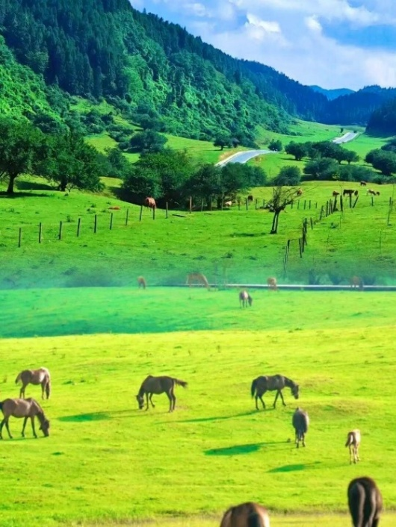
กลางวัน บริการอาหารกลางวัน ณ ภัตตาคารอาหารพื้นเมือง
นำท่านเดินทางกลับสู่ นครฉงชิ่ง (CHONGQING) (ใช้เวลาเดินทางประมาณ 3 ชั่วโมง)

บ่าย นำท่านสู่ จุดชมวิวฉางเจียฮุ่ย (Changjiahui Scenic Area) จุดชมวิวสำคัญของนครฉงชิ่ง ตั้งอยู่บริเวณจุดบรรจบของแม่น้ำแยงซีเกียงและแม่น้ำเจียหลิง ซึ่งเป็นจุดตัดของสองสายน้ำหลักที่มีความสำคัญทางประวัติศาสตร์และวัฒนธรรมของจีน พื้นที่แห่งนี้โดดเด่นด้วยทัศนียภาพอันงดงามของสายน้ำ เมือง และสะพานที่ทอดข้ามแม่น้ำ ให้ท่านได้สัมผัสเสน่ห์ของฉงชิ่งจากมุมมองพาโนรามา เหมาะสำหรับการถ่ายภาพ ชมวิว และดื่มด่ำบรรยากาศของเมืองที่ผสานธรรมชาติและความทันสมัยได้อย่างลงตัว ถือเป็นอีกหนึ่งจุดไฮไลต์ที่ไม่ควรพลาดในการมาเยือนฉงชิ่ง
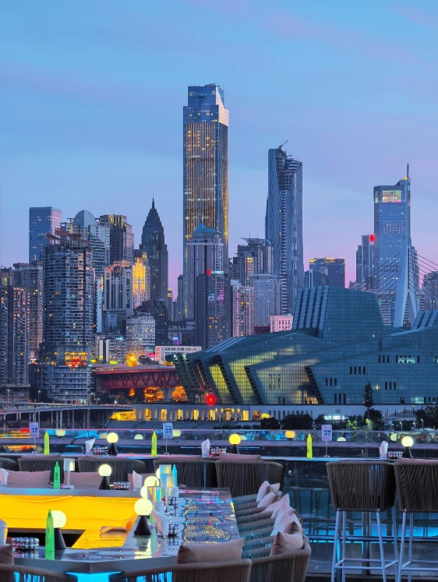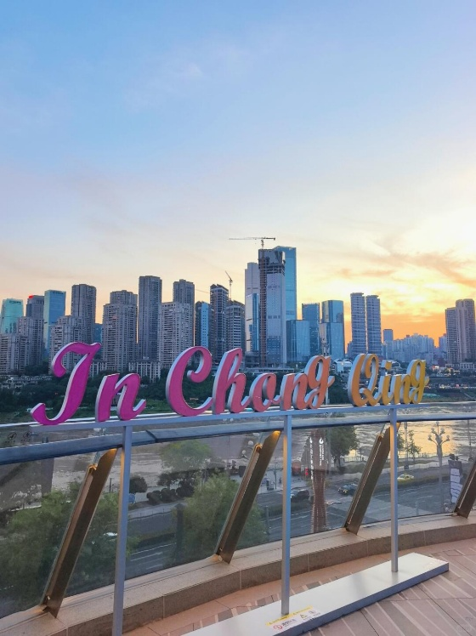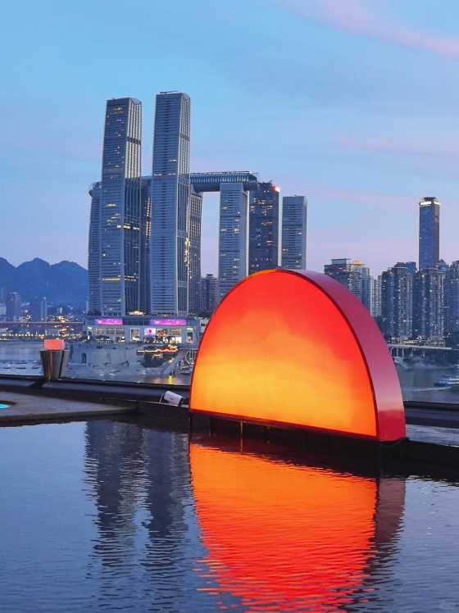

จากนั้นนำท่านเดินทางสู่ หงหยาต้ง (Hongyadong) อาคารคอมเพล็กซ์ขนาดใหญ่สูง 16 ชั้น ตั้งอยู่ริมฝั่งแม่น้ำเจียหลิง ภายในมีร้านค้า ร้านอาหาร โรงแรม ร้านขายสินค้าที่ระลึก ฯลฯ ที่นี่ยามค่ำคืนถือเป็นจุดนัดพบพักผ่อนของชาวเมือง และจุดชมวิวชั้นดี อีกทั้งยังเป็นจุดถ่ายรูปที่สำคัญของนักท่องเที่ยวอีกด้วย พร้อมชมไฟยามค่ำคืนของสถาปัตยกรรมจีนโบราณ โดดเด่นตระหง่านเป็นเอกลักษณ์ของเมืองฉงชิ่ง
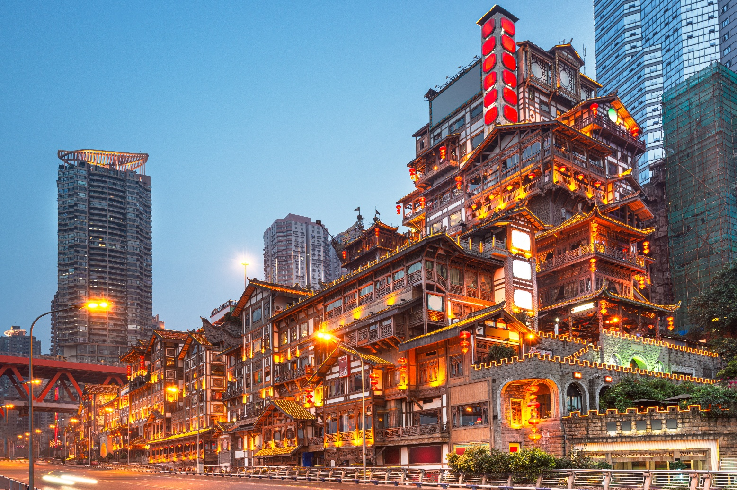
เย็น บริการอาหารเย็น ณ ภัตตาคารอาหารพื้นเมือง (เมนูพิเศษ : สุกี้หม่าล่า)

ท่านสามารถซื้อทัวร์เสริม (โดยสอบถามรายละเอียดเพิ่มเติมได้ที่ไกด์ท้องถิ่น)
OPTION TOUR
ล่องเรือแม่น้ำแยงซีและแม่น้ำเจียหลิง ชมแสงสียามค่ำคืนของนครฉงชิ่ง (ราคา 300 RMB/ท่าน)
หมายเหตุ : ราคาทัวร์นี้ยังไม่รวมค่าบริการ OPTION TOUR ทางบริษัทขอสงวนสิทธิ์ขั้นต่ำ 8 ท่านขึ้นไป หรืออาจมีการนำเสนอทางเลือกอื่นๆเพิ่มเติม ทั้งนี้ จะเป็นไปตามดุลยพินิจของไกด์ท้องถิ่น หากท่านใดสนใจ สามารถสอบถามกับทางหัวหน้าทัวร์หรือไกด์ท้องถิ่นอีกครั้ง

สำหรับลูกค้าที่ไม่ได้เลือกซื้อโปรแกรมเสริม “ล่องเรือชมแสงสียามค่ำคืน”
ท่านสามารถเดินเล่นตามอัธยาศัยบริเวณหงหยาต้งได้ ทั้งนี้ ขึ้นอยู่กับเส้นทางการเดินรถและความเหมาะสมตามสถานการณ์ในขณะนั้น
ในกรณีที่ไม่สามารถให้ท่านลงไปเดินเล่นได้ หัวหน้าทัวร์และไกด์ท้องถิ่นอาจพิจาณาให้ท่านรออยู่บนรถ เพื่อป้องกันการพลัดหลงและเพื่อให้สามารถดูแลท่านได้อย่างทั่วถึง ทั้งนี้ เพื่อความปลอดภัยของท่านเป็นสำคัญ

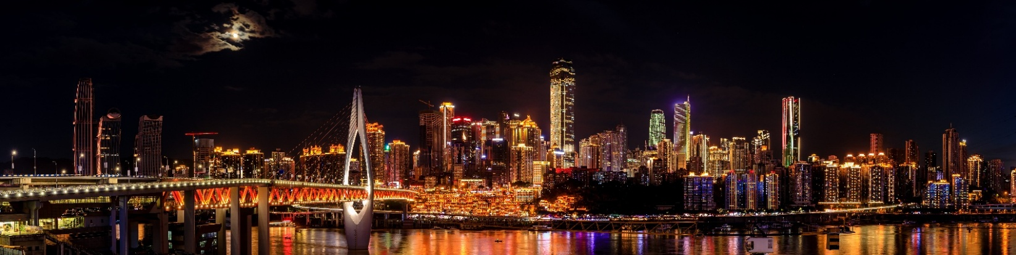
จากนั้นนำท่านเดินทางสู่ โรงแรมที่พัก
ที่พัก HOLIDAY INN EXPRESS CHONGQING LINGKONG ระดับ 4 ดาวมาตรฐานจีน หรือเทียบเท่า

วันที่สี่ นครฉงชิ่ง - ชมรถไฟฟ้าทะลุตึก - หมู่บ้านโบราณฉือชี่โข่ว - ศาลาประชาคม(ชมด้านนอก) - ตึกตะเกียบ –
ตึก 22 ชั้น - ถนนคนเดินเจี่ยฟางเป่ย

เช้า บริการอาหารเช้า ณ ห้องอาหารของโรงแรม
นำท่านชม รถไฟฟ้าทะลุตึก (Liziba Station) รถไฟฟ้าที่มีความแปลกไม่เหมือนใคร เนื่องจากถูกสร้างขึ้นมาให้ลอดผ่านอาคารต่างๆ ได้โดยไม่ต้องทุบตึกทิ้ง รถไฟทะลุตึกสายนี้เรียกว่า Mountain City ตั้งอยู่ในเมืองฉงชิ่ง เป็นรถไฟชนิดพิเศษที่ถูกสร้างขึ้นบนตึกสูงถึง 19 ชั้นเลยที่เดียว โดยนักวางแผนได้ทำการสร้างสถานี Liziba Station ในอาคารที่มีประชาชนพักอาศัยอยู่อย่างหนาแน่น ตั้งแต่ตึกชั้นที่ 6 ไปจนถึงชั้นที่ 8 โดยให้ประชาชนที่อยู่ในพื้นที่บริเวณนั้นสามารถใช้บริการรถไฟจากสถานีดังกล่าวได้อย่างสะดวกสบาย แม้ว่าประชาชนในพื้นที่บริเวณดังกล่าว จะอาศัยอยู่ในบริเวณที่ใกล้เคียงกับสถานีรถไฟที่เต็มไปด้วยความวุ่นวาย แต่เมื่อไหร่ก็ตามที่รถไฟได้เข้าสู่ชานชาลา ทางเจ้าหน้าที่จะปิดเสียงลงด้วยอุปกรณ์ชนิดพิเศษ ซึ่งจะทำให้เสียงของรถไฟไม่ดัง
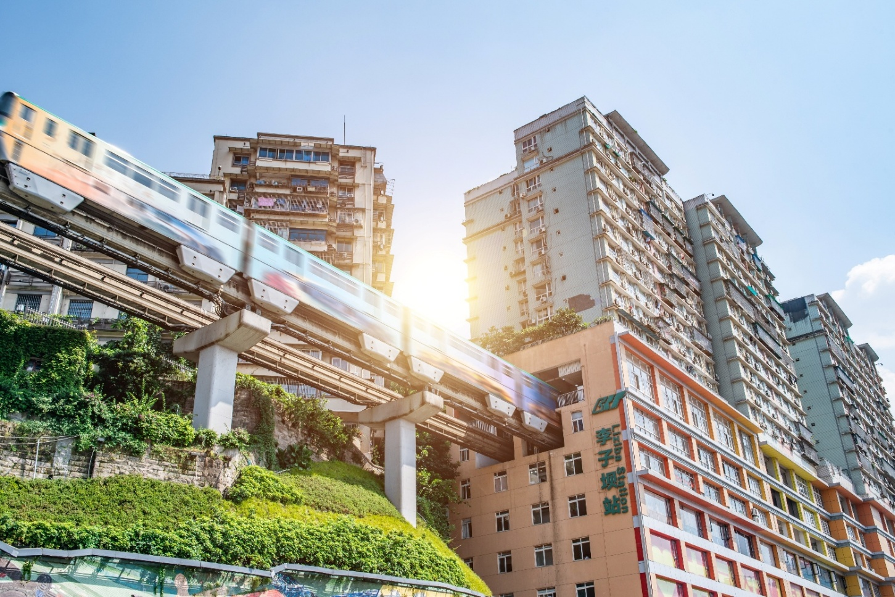
จากนั้นนำท่านเดินทางสู่ หมู่บ้านโบราณฉือชี่โข่ว (Ciqikou Ancient Town) เป็นหมู่บ้านอนุรักษ์ทางวัฒนธรรม และเป็นสถานที่ท่องเที่ยวชื่อดังของมหานครฉงชิ่ง ลักษณะก็คล้ายๆ กับตลาดเก่าหรือตลาดโบราณบ้านเรา สำหรับคนที่อยากไปย้อนเวลากลับไปในอดีตก็ต้องไปเยือน เพราะที่นี่ยังคงรักษาวิถีชีวิต รวมทั้งสะท้อนรากเหง้าดั้งเดิมของเมืองไว้ได้อย่างดีเยี่ยม ไม่ว่าจะเป็นตึกรามบ้านช่องที่มีรูปทรงโบราณ แหล่งผลิตสินค้า และอาหารพื้นเมืองที่สืบทอดกิจการต่อกันมาหลายรุ่น
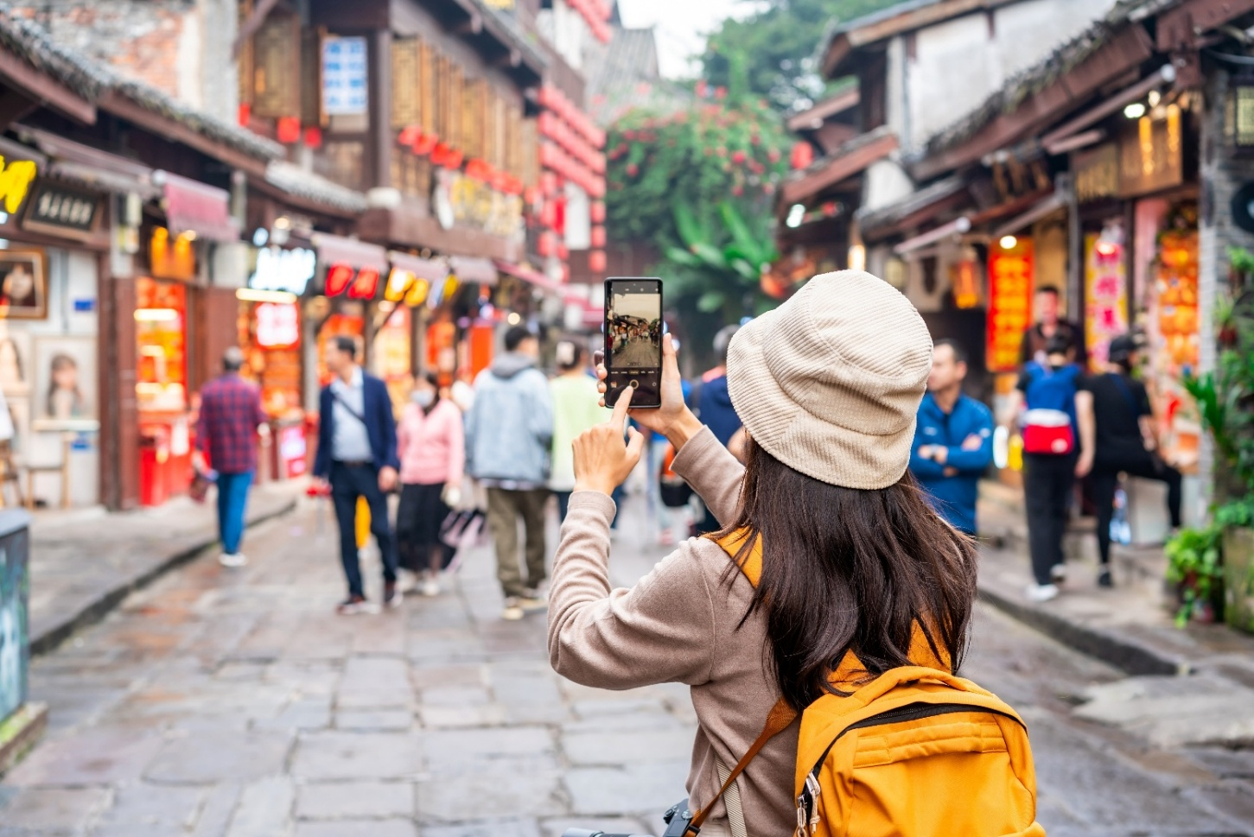
กลางวัน บริการอาหารกลางวัน ณ ภัตตาคารอาหารพื้นเมือง

บ่าย นำท่านถ่ายรูปด้านนอก ศาลาประชาคม (Great Hall of the People) หรือต้าหลี่ถังในภาษาจีนกลาง เป็นหนึ่งในสัญลักษณ์ประจำนครฉงชิ่ง เป็นที่ประชุมสภาผู้แทนราษฎร และยังสามารถใช้เป็นโรงละครสำหรับประชาชน มีความจุได้มากกว่า 4,000 คน ศาลาประชาคมต้าหลี่ถัง สร้างขึ้นในปี พ.ศ. 2494 แล้วเสร็จสมบูรณ์เมื่อปี พ.ศ. 2540 ออกแบบโดยการจำลองแบบมาจากหอเทียนถานที่เมืองหลวงปักกิ่ง
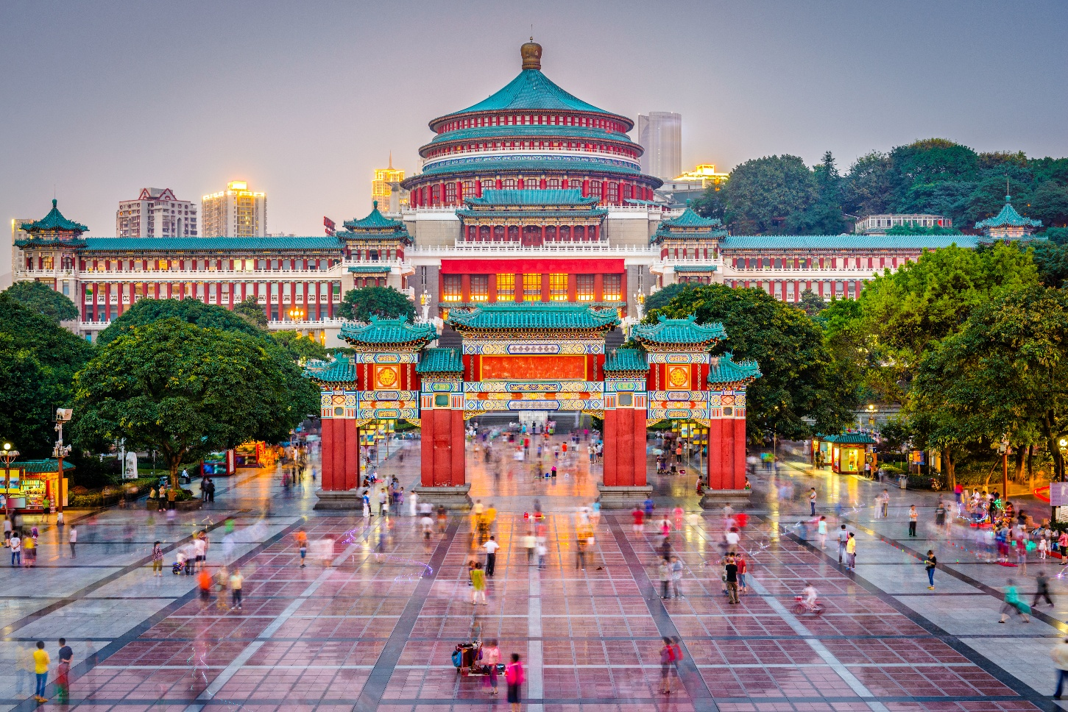

จากนั้นนำท่านถ่ายรูปกับ ตึกตะเกียบ (Chongqing Art Gallery) เป็นพิพิธภัณฑ์ที่ได้รับการออกแบบและได้รับแรงบันดาลใจจากองค์ประกอบทางสถาปัตยกรรมที่ซับซ้อนของ Huguang Guild Hall ซึ่งเป็นโครงสร้างทางประวัติศาสตร์ อาคารประกอบด้วยส่วนประกอบโครงสร้างสีแดงและสีดำ พิพิธภัณฑ์ศิลปะฉงชิ่ง ถือกำเนิดมาจากโรงละคร Guotai Grand Theatre และได้พัฒนาจนกลายเป็นสถาบันทางวัฒนธรรมที่มีชีวิตชีวา ซึ่งรวบรวมจิตวิญญาณของฉงชิ่งเอาไว้ อีกทั้งยังรักษาประเพณีดั้งเดิมไปพร้อมๆกับการเปิดรับนวัตกรรม ทำให้ที่นี่เป็นแหล่งรวมแห่งความคิดสร้างสรรค์และวัฒนธรรมของเมืองฉงชิ่ง
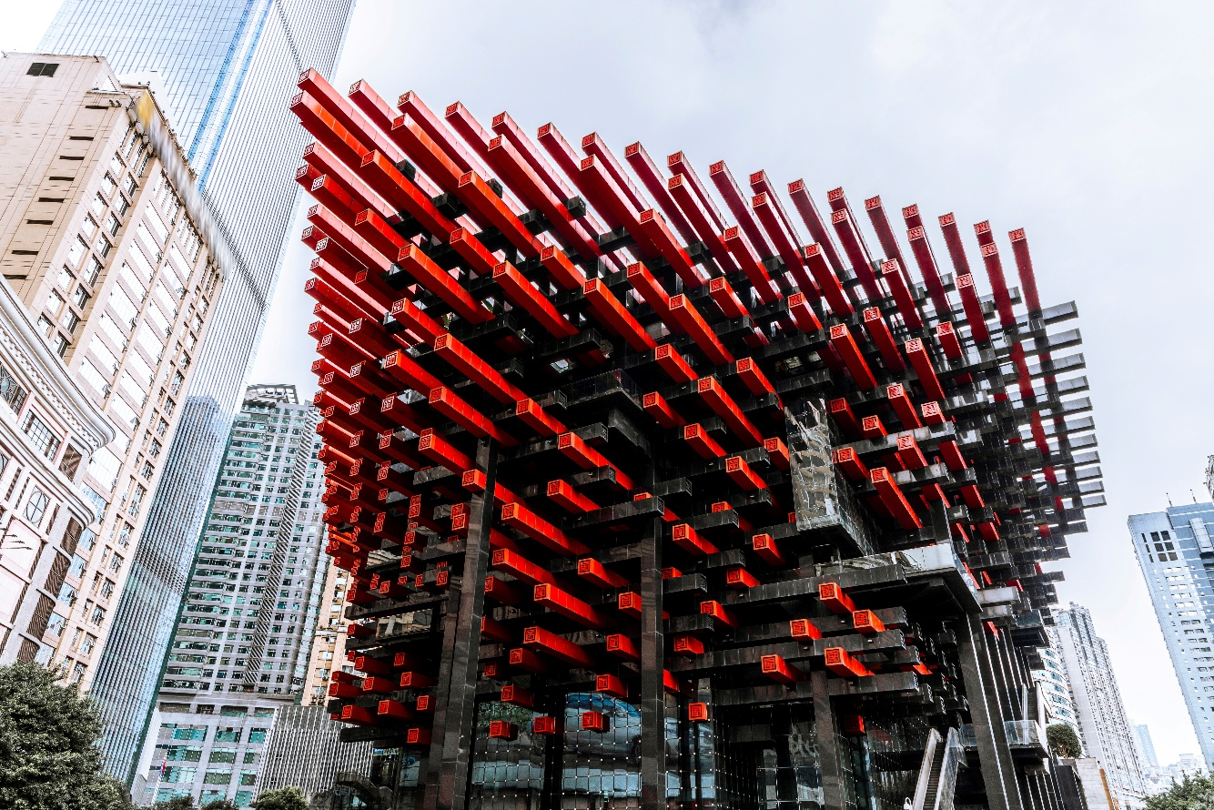

นำท่านสู่ ตึก 22 ชั้น (Kuixing Building) ตึกสุดแปลกในเมืองฉงชิ่ง มีการสร้างสะพานลอยฟ้าเชื่อมต่อตึกทั้งสองหลังขึ้นที่ชั้น 22 ขนานกัน 2 สะพาน มีความยาว 23 เมตร กว้าง 4 เมตร สูงจากพื้นดิน 68.5 เมตร และมีลวดสลิงยึดดึงไว้อีก 8 เส้น เพื่อให้ผู้คนได้ใช้เดินข้ามเพื่อย่นระยะเวลาในการเดินทางจากตึกหนึ่งไปอีกตึกหนึ่ง ซึ่งปกติต้องใช้เวลาเดินประมาณ 20 นาที ซึ่งนอกจากจะช่วยย่นระยะเวลาแล้ว ยังได้ชมวิวทิวทัศน์ข้างล่างและบริเวณรอบๆ ได้อย่างตื่นตาตื่นใจ
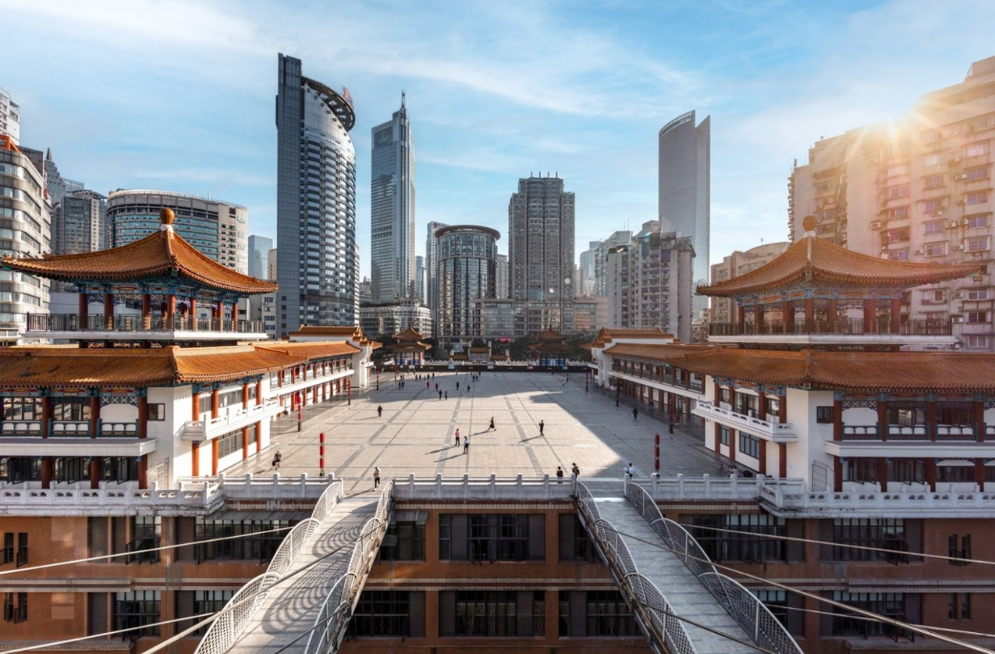
จากนั้นนำท่านเดินทางสู่ ถนนคนเดินเจี่ยฟางเป่ย (Jiefangbei Street) ตั้งอยู่บริเวณอนุสาวรีย์ปลดแอก ซึ่งสร้างขึ้นเพื่อรำลึกถึงชัยชนะในการทำสงครามกับญี่ปุ่น แต่ปัจจุบันกลายเป็นศูนย์กลางทางการค้าขนาดใหญ่ ใจกลางเมือง เต็มไปด้วยร้านค้ามากกว่า 3,000 ร้าน ซึ่งมีทั้งอาหาร ช้อปปิ้งมอลล์ขนาดใหญ่ ให้ท่านได้เดินชมและช้อปปิ้งกันอย่างจุใจ
เย็น บริการอาหารเย็น ณ ภัตตาคารอาหารพื้นเมือง
ที่พัก HOLIDAY INN EXPRESS CHONGQING LINGKONG ระดับ 4 ดาวมาตรฐานจีน หรือเทียบเท่า

วันที่ห้า นครฉงชิ่ง - The Raffle City Chongqing – ตลาดเฉาเทียนเหมิน - กวนอิมเฉียว - Paradise Walk - Starlight 68 Mall - ท่าอากาศยานนานาชาติฉงชิ่งเจียงเป่ย(นครฉงชิ่ง)

เช้า บริการอาหารเช้า ณ ห้องอาหารของโรงแรม
นำท่านเดินทางสู่ The Raffle City Chongqing แลนด์มาร์กระดับโลกใจกลางนครฉงชิ่ง โครงการสถาปัตยกรรมสุดล้ำที่โดดเด่นด้วยอาคารสูงระฟ้าทันสมัย ตั้งอยู่บริเวณจุดบรรจบของแม่น้ำแยงซีเกียงและแม่น้ำเจียหลิง โดดเด่นด้วยดีไซน์อันเป็นเอกลักษณ์ และ Sky Bridge อันเลื่องชื่อ ภายในเป็นศูนย์รวมไลฟ์สไตล์ครบวงจร ทั้งศูนย์การค้า ร้านอาหาร คาเฟ่ และมุมถ่ายภาพสวยงาม ให้ท่านได้เพลิดเพลินกับการเดินเล่น ช้อปปิ้ง และชมบรรยากาศนครฉงชิ่งจากมุมมองทันสมัย เหมาะสำหรับการพักผ่อนและเก็บภาพความประทับใจของเมืองใหญ่ที่ไม่เหมือนใคร
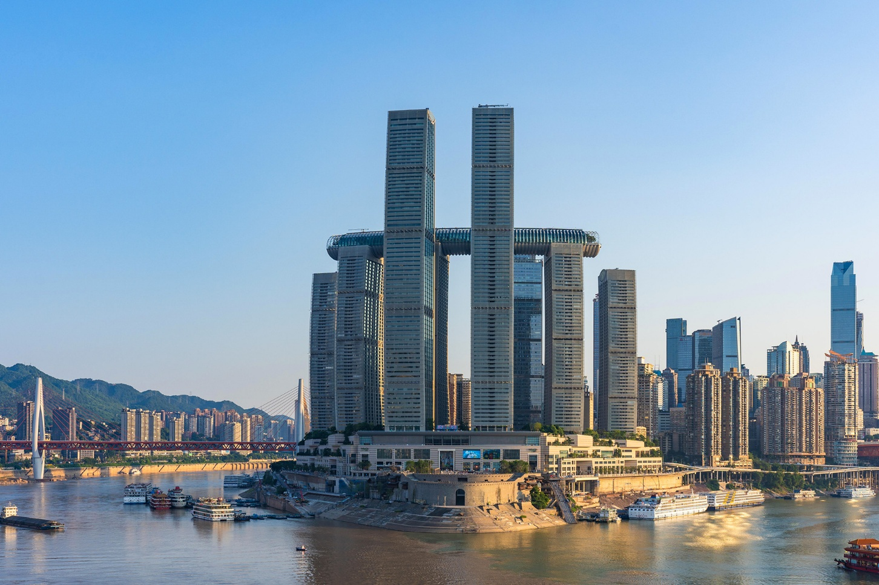

จากนั้นนำท่านเดินทางสู่ ตลาดเฉาเทียนเหมิน (Chaotianmen Market) เป็นแหล่งค้าส่งขนาดใหญ่และมีชื่อเสียงของนครฉงชิ่ง ตั้งอยู่บริเวณจุดบรรจบของแม่น้ำแยงซีเกียงและแม่น้ำเจียหลิง ภายในเต็มไปด้วยร้านค้าจำนวนมากที่จำหน่ายสินค้าหลากหลายประเภท ไม่ว่าจะเป็นเสื้อผ้า รองเท้า กระเป๋า ของใช้ในชีวิตประจำวัน ไปจนถึงของฝากในราคาย่อมเยา เหมาะสำหรับผู้ที่ต้องการเลือกซื้อสินค้าและสัมผัสบรรยากาศการค้าขายแบบท้องถิ่นของชาวจีนอย่างแท้จริง
นำท่านเดินทางสู่ กวนอิมเฉียว (Guanyinqiao) ย่านการค้าและศูนย์กลางไลฟ์สไตล์ที่คึกคักของนครฉงชิ่ง เต็มไปด้วยห้างสรรพสินค้า ร้านแบรนด์ดัง ร้านอาหาร และคาเฟ่หลากหลายสไตล์ เหมาะสำหรับการเดินเล่น ช้อปปิ้ง และสัมผัสบรรยากาศเมืองสมัยใหม่ของจีน พร้อมจุดเช็กอินยอดนิยมของนักท่องเที่ยวในนครฉงชิ่ง ตัวป้ายตัวอักษรขนาดใหญ่โดดเด่นกับป้าย “我在重庆” เหมาะสำหรับถ่ายภาพเป็นที่ระลึกเพื่อบอกว่า “ฉันมาถึงฉงชิ่งแล้ว”
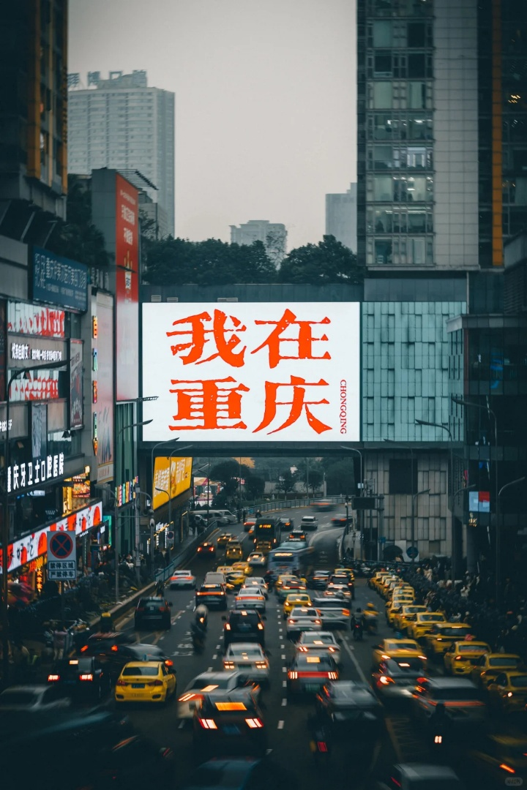
กลางวัน อิสระอาหารกลางวันตามอัธยาศัย ณ กวนอิมเฉียว
บ่าย นำท่านสู่ Paradise Walk Chongqing ศูนย์การค้าทันสมัยขนาดใหญ่ รวบรวมร้านค้าแบรนด์ดัง ร้านอาหาร และแหล่งบันเทิง เหมาะสำหรับการเดินเล่นและช้อปปิ้งตามอัธยาศัย
และนำท่านสู่ Starlight 68 Plaza ห้างสรรพสินค้าระดับพรีเมียม ภายในมีร้านแบรนด์เนม ร้านอาหาร และคาเฟ่บรรยากาศดี เหมาะสำหรับพักผ่อนและช้อปปิ้งอย่างเพลิดเพลิน
เย็น สมควรแก่เวลานำท่านเดินทางสู่ ท่าอากาศยานนานาชาติฉงชิ่งเจียงเป่ย (นครฉงชิ่ง) เพื่อเดินทางกลับสู่ ประเทศไทย
22.00 น. ออกเดินทางสู่ กรุงเทพฯ โดยสายการบิน CHINA SOUTHERN AIRLINES (CZ) เที่ยวบินที่ CZ2361 (ไม่มีอาหารบริการบนเครื่อง)

วันที่หก ท่าอากาศยานสุวรรณภูมิ

00.15 น. เดินทางถึง ท่าอากาศยานสุวรรณภูมิ โดยสวัสดิภาพ พร้อมความประทับใจ

